"Талассо на Бали" - программа на 4 дня (2 ночи в Убуде)

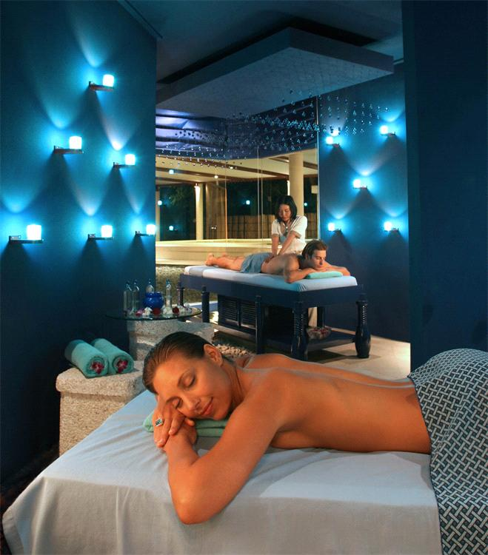
День 1 (без гида, англоговорящий координатор на месте). Талассо в Гранд Мираже - 3 часа + Ужин в индонезийском ресторане Бумбу Бали

Днем Вас ждет 3-часовая комплексная талассо-процедура в профессиональном талассо-центре Гранд Мираж 5* (Танджунг Беноа). Обертывания, маски, душ Шарко, морские соли и грязи, скрабы.... Далее - отдых и ужин в парадном балийском стиле в ресторане Бумбу Бали (в 19.00) - свежайшие и полезные блюда традиционной балийской кухни с лечебными пряностями и специями завершают Ваш день.

День 2 (с гидом). Поездка к вулкану + горячие источники + целительный массаж в Убуде, ночь в гостинице Алиле Убуд 4*

9.00 Поездка к вулкану Батур, второму по величине балийскому вулкану (1717 м). Это действующий (но спящий) вулкан с 3-мя кратерами, окруженный глубоководным озером. До сих пор видны следы последнего извержения вулкана (1998 г).
13.00 Спуск к озеру. У подножия вулкана бьют горячие вулканические источники (+29-35 С). Здесь, на территории курорта Toya Devasya, устроены специальные купальни для желающих принять ванны. Купание в целебных источниках.
Обед в местном ресторане.
16.00 Целительный 2-часовой массаж в духовно-оздоровительном центре в Убуде (местный СПА центр). Массаж выполняют терапевты, имеющие опыт работы не только с физическими заболеваниями, но и с заболеваниями энергетического и духовного плана. Ночь в гостинице в джунглях - полное уединение и покой!

День 3 (без гида, с водителем, англоговорящий координатор на местах). Рафтинг + Прогулка на велосипедах + Спа в Алиле Убуд

9.00 Сплав на надувных лодках по горной речке. Река течет по удивительно красивому каньону в джунглях. Очень весело, интересно и неопасно (рафтинг туристический, берут детей с 5 лет). Обед в местном ресторане.
14.00 Велосипедная прогулка по живописным и редко посещаемым местам Бали. Горы, изрезанные рисовыми чеками, нетронутая современной цивилизацией жизнь балийских деревушек, великолепные панорамные виды! Велосипедный маршрут проложен под горку и доступен каждому.

18.00 После активного дня Вас ждет 2-х часовая спа-процедура в Алиле Убуд - гостинице, которая профессионально занимается спа-средствами, использует только натуральные ингридиенты и производит все спа-продукты на экологически чистом Бали.

День 4 (тур с гидом). Утренняя йога / тай чи + Убуд тур + Спа в Бали Хаятт

Рано утром - час йоги или тай чи.
10.00 Поездка на экскурсию в Княжество Искусств. Во время экскурсии Вы познакомитесь с секретами балийских мастеров и художников. Тохбати – эксклюзивный батик. Маас – резьба по дереву. Убуд – всемирно известный центр живописи. Челук - секреты кузнецов и ювелиров.
16.00 В завершение Вас ждет комплексная СПА процедура в одном из лучших и старейших СПА на Бали – Бали Хаятт
(сюда Вас завезет автобус сразу после экскурсии). Пакет включает в себя массаж, скраб, ванну с лепестками цветов, ритуал для ног. Спа находится в красивом тропическом саду гостиницы, процедуры выполняются на открытом воздухе.

Стоимость на человека, USD/ количество участников:
Стоимость на человека, USD/ количество участников: | 2 | 3-5 | 6-7 | 8-9 | 10 и больше | доплата за одноместное размещение
с англоговорящим гидом | 910 | 890 | 870 | 860 | 850 | 250
с русским гидом | 1100 | 1050 | 1000 | 960 | 950 | 250

Экскурсия групповая, т.е к каждой из групп в 2 и более человек могут быть присоединены дополнительные участники. Максимум - 16 человек.

ВКЛЮЧЕНО: все входные билеты и туры, все спа и массажи, купание в источниках + ланч, питьевая вода во время экскурсий, гид, 2 ночи в Алиле Убуд 4* (стандарт)

ПРИМЕЧАНИЕ: минимум 2 человека, размещение в гостиницах в стандартных номерах по двое человек в номере. Гостиницы и спа-центры можно посмотреть на сайте www.navigatorindonesia.net. По территории Нуса Дуа трансфер в Талассо центр и Бумбу Бали (находится недалеко от Талассо центра Гранд Миража) - бесплатно. Из Бали Хаятт трансфер в гостиницу в южной части Бали - бесплатно.

